Klachten
  - Registratieformulier
[ klik en kies de datum uit het zijmenu ] [ Documenttype – Laat voorafgaan door “/ “ (schuine streep+spatie) als scheiding met de datum – Tik spatie indien geen documenttype ]

Deel 1: In te vullen door de indiener of de ontvanger

Oorspronkelijke klacht meegedeeld:
- mondeling
- schriftelijk
- telefonisch

Gegevens van de klager:
Voornaam en naam:………………….……………… ………………………………………………
Adres: ………………………………………….………………………………………………………
Telefoon/gsm: ………………..…….…………………………………………………………………
E-mail: …………………………………………………………………………………………………
Naam en organisatie van de indiener (indien in opdracht van klager):
…………………………………………………….……………………………………………………

Soort klacht:
- individuele klacht
- namens groep/organisatie: …………………………………………………………………

Periode of datum van de (laatste) feiten: …………………………………………………….…….

Klacht
(Mogelijke vermeldingen: wat heeft zich wanneer voorgedaan, op welke dienstverlening/medewerker heeft de klacht betrekking, andere betrokkenen, betrokkenheid indiener, oorzaken en gevolgen + reeds ondernomen stappen door de indiener + wat zou er voor de indiener minimaal moeten veranderen opdat het ongenoegen/de ontevredenheid van de indiener weggenomen kan worden?)

Datum klacht:
Naam ontvanger: ……………………………………

Handtekening indiener Handtekening ontvanger

Verantwoordelijke van de klachtenprocedure: Claudia Mellebeek, algemeen directeur SAAMO Limburg,
Tel: 0497 58 43 52, email: claudia.mellebeek@saamolimburg.be

Klachtenprocedure
Kort overzicht

- Wanneer je dit formulier ondertekend hebt, geven we je klacht binnen de 5 werkdagen door aan de verantwoordelijke van de klachtenprocedure, die ze verder zal behandelen.
- De klacht moet voldoen aan enkele voorwaarden. De klacht:
  - gaat over de dienstverlening van SAAMO Limburg,
  - is aantoonbaar, precies omschreven en nooit eerder ingediend
  - is op het formulier ingevuld, met datum en handtekening
  - is max. binnen de 6 maand na de feiten ingediend en is nog niet aanhangig gemaakt bij een rechtbank
  - kan niet anoniem ingediend worden of over een anonieme gebruiker gaan.
- De verantwoordelijke onderzoekt de voorwaarden en informeert je dan schriftelijk binnen de 15 werkdagen. Als de voorwaarden niet vervult zijn, stopt de procedure.
- Als dat wel het geval is, onderzoekt de verantwoordelijke of de klacht terecht is. In dat geval werkt de verantwoordelijke acties uit om de problemen op te lossen en/of te vermijden.
- Binnen de 30 werkdagen na het bericht over de voorwaarden ontvang je een brief/mail. Daarin laten we weten hoe SAAMO Limburg het probleem zal aanpakken, of waarom de klacht niet terecht is en dus niet zal behandeld worden.
- Je hebt het recht hierop nog te reageren. We nemen je reactie op in je klachtendossier en SAAMO Limburg zal hier zoveel mogelijk mee rekening houden.

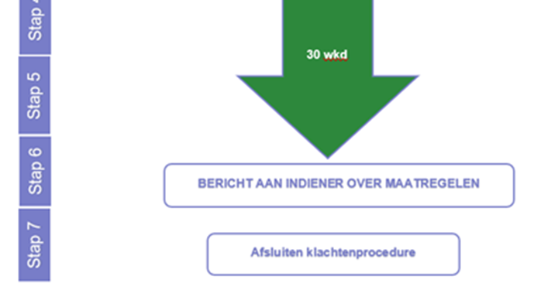
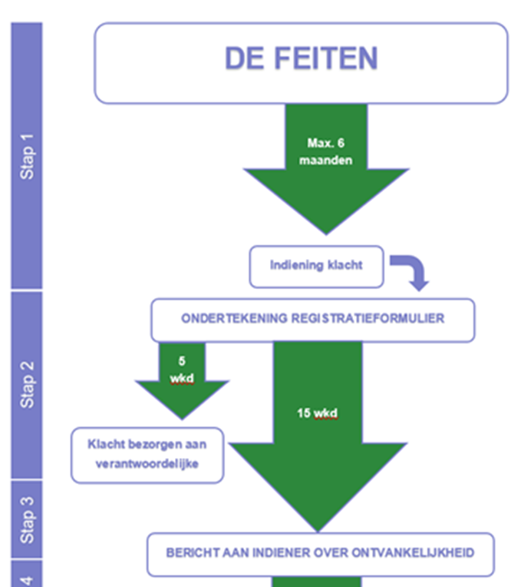

Deel 2: In te vullen door de verantwoordelijke klachtenprocedure

Volgnummer: Klacht is: ontvankelijk / onontvankelijk

(de reden/argumentatie vermelden bij “analyse”)

In te vullen door de verantwoordelijke klachtenprocedure

Analyse
(Maak een analyse van de klacht. Formuleer eventueel een oplossing voor de klacht en bijhorende maatregelen; of reden van onontvankelijkheid)

Feedback indiener

Datum:
De indiener is: tevreden / niet helemaal tevreden / niet tevreden

De indiener wenst:
- enkel ongenoegen te uiten over de voorgestelde oplossingen
- enkel aan te geven dat de problemen niet zijn opgelost
- andere / extra oplossingen, namelijk:………………………………………………

Dossier afgesloten op: ………………………………………………..

-----------------------------------------------------------------------------------------------------------------------------------------------

Toe te voegen aan dit document (indien van toepassing):
- Kopie schriftelijk antwoord aan indiener m.b.t. ontvankelijkheid
- Kopie schriftelijk antwoord aan indiener m.b.t. oplossingen en maatregelen
- Schriftelijke feedback van de indiener

Ann Vanhengel  Stafmedewerker algemeen beleid  E ann.vanhengel@saamolimburg.be  M 0490 56 50 75 | SAAMO Limburg  Stafteam  Marktplein 9/21, 3550 Heusden-Zolder  3550 Heusden-Zolder  www.saamolimburg.be

